**ماجرای مجسمه طلایی اردوغان، کاخ 110 اتاقی، جنگ‌طلبی و احتمال فروپاشی دژ آسیا و اروپا!**

**بهرام رحمانی**

[**bahram.rehmani@gmail.com**](mailto:bahram.rehmani@gmail.com)

**آغاز سخن**

**رجب طیب اردوغان رییس‌جمهوری ترکیه، یکی از مستبدترین حاکمان منطقه است که تاکنون به خوبی توانسته از گرایشات ملی و مذهبی بهترین بهره ببرد. او به‌طور فراینده‌ای، شیفته‌قدرت و فریبکار است. به‌طوری که در سال 2015، منابع رسانه‌ای تاکید کردند «رجب طیب اردوغان» اظهاراتی کرده که باعث شده است تا مخالفانش از وی به‌عنوان «سلطان مبتلا به‌بیماری جنون خود بزرگ پنداری» یاد کنند.**

**اردوغان در یک کنفرانس مطبوعاتی، از حکومت هیتلر تقدیر کرد. این‌گونه اظهارات موجی از انتقادات را از سوی احزاب مخالفت به راه انداخته است که نگران تمرکز بیش از حد قدرت در دست انسان جاه‌طلب و بی‌تحملی چون اردوغان هستند. به‌علاوه، منتقدان بعضا به‌شباهت‌هایی هم میان اردوغان و هیتلر اشاره می‌کنند، از جمله این که هیتلر هم در یک روند دموکراتیک به‌قدرت رسید، ولی بعد یک حزب واحد سراسری تشکیل داد و پیشوای فاشیست شد. مخالفان نگران این بودند که اردوغان قصد پیشوایی در سر داشته باشد و بخواهد حزب خود، عدالت و توسعه، را به‌حزبی سراسری به‌سبک فاشیست‌ها تبدیل کند.**

**جالب این‌جاست که شعار «یک ملت، یک پرچم، یک کشور و یک سرزمین مادری»، هم شعار محبوب طرفداران حزب عدالت و توسعه به‌رهبری اردوغان و هم حزب متحدش، یعنی حرکت ملی به‌رهبری دولت باغچلی، بسیار به‌شعارهای دوران حاکمیت نازی‌ها شبیه است: «یک ملت، یک کشور و یک رهبر)!**

**ماجرای مجسمه 4 متری طلایی رجب طیب اردوغان**

**مجسمه 4 متری طلایی رجب طیب اردوغان، رییس‌جمهوری ترکیه که در شهر ویسبادن آلمان نصب شده بود پس از آن که معترضان به‌روی آن نوشتند: «هیتلر ترکیه» برچیده شد.**

**به‌گزارش راشا تودی،  مقامات محلی این شهر اعلام کردند که این مجسمه بدون اطلاع‌شان نصب شده بود و به‌طور کلی مورد استقبال قرار نگرفت.**

**به‌گزارش پایگاه اینترنتی شبکه یورونیوز، نصب مجسمه طلایی «رجب طیب اردوغان»، رییس‌جمهور ترکیه در میدان یونیتی‌(وحدت) شهر غربی ویسبادن آلمان، موجب ایجاد اختلاف‌نظر میان شهروندان آلمانی و ترک‌تبار شد.**

**این مجسمه 4 متری، اردوغان را در حالی که بازوی راست خود را بالا برده و به‌نقطه‌ای اشاره می‌کند، نشان می‌دهد.**

**در ابتدا بسیاری از ساکنان شهر ویسبادن در مورد این‌که چرا مجسمه رییس‌جمهور ترکیه در این شهر نصب شده است، گیج شده بودند. بسیاری از سازمان‌های حامی حقوق‌بشر در آلمان، از اقدامات اردوغان در خصوص افزایش بازداشت‌ها پس از کودتای نافرجام ترکیه، انتقاد کرده‌اند.**

**برلین از اقدامات آنکارا پس از کودتای ژوئیه 2016 که منجر به بازداشت 50 هزار نفر و اخراج 150 هزار تن دیگر شد به‌شدت انتقاد کرد و این روند تا حدودی موجب تیرگی روابط دو کشور شد.**

**هم‌چنین به‌گزارش بی‌بی‌سی، مجسمه 4 متری طلایی رجب طیب اردوغان، رییس‌جمهور ترکیه، که در شهر ویسبادن آلمان نصب شده بود پس از آن که معترضان روی آن عبارت «هیتلر ترکیه» را نوشتند، برچیده شد. این مجسمه در جریان فستیوال دو سالانه هنری ویسبادن در یکی از میدان‌ها این شهر نصب شده بود.**

**نصب این مجسمه به بالاگرفتن تنش میان حامیان و مخالفان اردوغان منجر شد و سرانجام ماموران آتش‌نشانی آن را سه‌شنبه گذشته برچیدند.**

**الیور فرنتز، از اعضای شورای شهر ویسبادن، به‌یکی از روزنامه‌های محلی گفته تنش میان حامیان و مخالفان به‌حدی بالا رفته که «پرخاشگری کلامی و دست به‌یقه‌شدن‌های فیزیکی مشاهده شده و حتی ماموران تیغ و چاقو در دست افراد دیده‌اند.»**

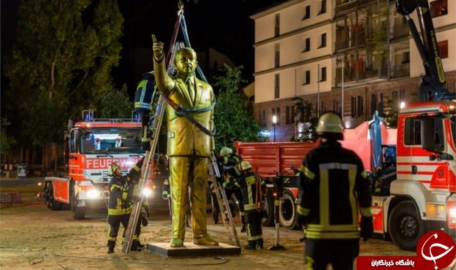 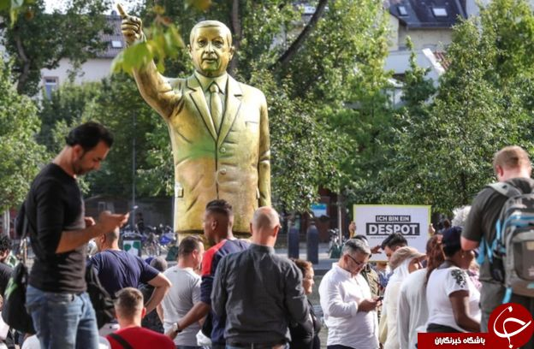

**دولت محلی توییت کرد شهردار ویسبادن در توافق با پلیس این شهر تصمیم گرفته مجسمه اردوغان را به‌علت تدابیر امنیتی برچیند.**

**رسانه‌های آلمانی گفته‌اند که این مجسمه توسط یک خودروی آتش‌نشانی از میدان شهر برداشته و به‌جای نامعلومی منتقل شد.**

**سازنده مجسمه طلایی اردوغان گفت قصد او فقط به راه‌انداختن مباحثه در جریان این فستیوال بوده است.**

**این مجسمه شب روز سه‌شنبه 28 اوت 2018، توسط ماشین آتش‌نشانی از میدان شهر برداشته شد. از سوی دیگر، یکی از مقامات محلی اعلام کرد: این مجسمه به عنوان بخشی از فستیوال هنری در این شهر نصب شده بود اما نصب آن بدون اطلاع مقامات محلی بود.**

**این مقام اعلام کرد: ما با تماس‌هایی از سوی شهروندانی مواجه شدیم که با دیدن این مجسمه دچار سردرگمی و تعجب شده بودند. آن‌ها نمی‌دانستند که این مجسمه به عنوان بخشی از فستیوال هنری نصب شده است.**

**قرار است اردوغان یک سفر رسمی در ماه آینده میلادی به برلین داشته باشد. این سفر در حالی انجام می‌شود که بسیاری از آلمانی‌ها به خصوص آلمانی‌های ترک‌تبار مخالف سفر او هستند. در میان مخالفان می‌توان به جم اوزدمیر، رهبر حزب سبز آلمان اشاره کرد.**

**او در اظهاراتی در ماه ژوئیه اعلام کرده بود که رییس‌جمهور ترکیه این کشور را شبیه ترکمنستان و یا آذربایجان کرده است؛ «کشورهایی که با سانسور، خودکامگی و سرکوب اپوزیسیون مواجه هستند.»**

**صدها هزار ترکیه‌ای در آلمان زندگی می‌کنند و این کشور پایگاه اصلی برای مهاجران اهل ترکیه در اروپا محسوب می‌شود. به‌همین علت هم حامیان و مخالفان دولت اردوغان به‌مباحث مرتبط با کشورشان در آلمان معمولا به‌طور جدی واکنش نشان می‌دهند.**

**همین بهار سال گذشته اردوغان در پی جلوگیری از کارزارهای انتخاباتی حامیان او در چند شهر آلمان، مقام‌های این کشور را به حکومت‌داری به‌سبک آلمان نازی متهم کرد.**

**او حتی در جریان انتخابات سپتامبر گذشته در آلمان، دولت این کشور را «ضد ترکیه» خواند و خواستار بایکوت انتخابات شد که می‌توانست پیامی مستقیم برای صدها هزار آلمانی ترک‌تبار تلقی شود.**

**مقام‌های آلمان به‌این اظهارات اردوغان، به‌تندی پاسخ دادند و او را به سرکوب مخالفان و هجوم برای قبضه کردن قدرت متهم کردند.**

**کاخ 110 اتاقی اردوغان**

**شهر باستانی استانبول، هزار سال پایتخت امپراتوری قدرتمند روم و بعدها حدود 600 سال نیز مرکز حکومت امپراتوری عثمانی بود. 1600 سال اجتماع قدرت و ثروت در شهری وسیع، باعث می شود وقتی که در میان کوچه‌ها و خیابان‌هاش قدم بزنی، با کاخ‌ها و عمارت‌های سلطنتی بسیاری رو‌به‌رو شوی که همگی از سالیان دور باقی مانده‌اند. بیش‌تر قصرها و کاخ‌های رومی یا تخریب شده و یا کاخی دیگر بر روی آن‌ها ساخته شده، برخی را زلزله از میان برداشته و در نهایت تنها اندکی از بقایای کاخ‌های رومی باقی مانده است. بنابراین، در حال حاضر اغلب کاخ‌های سالم استانبول متعلق به‌دوره عثمانی هستند.**

**پس از آن که مصطفی کمال معروف به «آتاتورک»‌(پدر ترک) جمهوری ترکیه را بنا نهاد، طبق قانون مجلس ترکیه در سال 1924 تمام کاخ‌های عثمانی متعلق به‌مردم شناخته شدند. این کاخ‌ها مورد بازسازی قرار گرفتند و درهای همگی آن‌ها به‌روی مردم به‌عنوان موزه گشایش یافت. از آن میان، تنها کاخ دلمه باغچه بود که هم‌چنان به‌عنوان کاخ ریاست‌جمهوری مورد استفاده قرار گرفت، تا آن که تا مصطفی کمال از دنیا رفت و درهای این کاخ نیز به‌روی عموم مردم باز شد.**

**[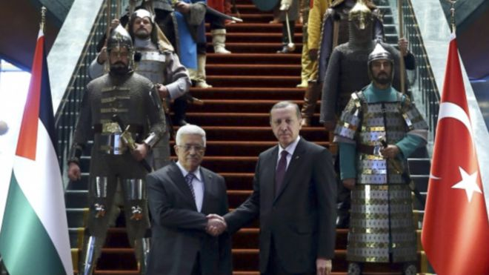](http://www.asriran.com/)**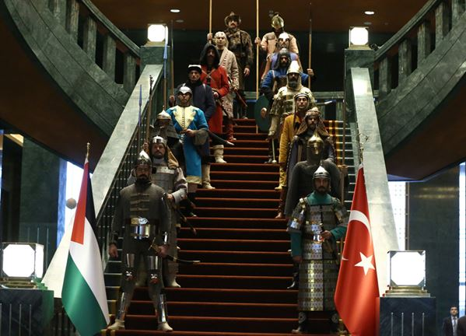

**اردوغان برای بازگشایی کاخ جدید خود، فقط توانست محمود عباس رییس تشکیلات خودگردان فلسطین را به آن‌جا بکشد.**

**روز 23 دی ماه 1393- 12 ژانویه 2015، استقبال بی‌سابقه رجب طیب اردوغان رییس‌جمهور ترکیه از محمود عباس رییس تشکیلات خودگردان فلسطینی در «کاخ سفید» ریاست جمهوری در آنکارا جنجال‌ساز شد.**

**به گزارش رسانه‌های ترکیه، روز گذشته استقبال بی‌نظیری از محمود عباس در کاخ ریاست جمهوری نوساز ترکیه انجام شد و برای نخستین بار از گارد احترام 16 نفره ای با لباس‌ها و زره‌های دوران عثمانی از محمود عباس استقبال شد.**

**16 سرباز گارد که روی پله‌های کاخ و پشت سر اردوغان و عباس ایستاده بودند لباس‌های زره به‌سبک دوران عثمانی بر تن داشته و شمشیری به‌دست داشتند.**

**این صحنه از استقبال در حالی است که در ماه‌ها موضوع ساخت کاخ پرهزینه در کنار سیاست‌های دولت ترکیه برای رواج زبان و رسم‌الخط دوران عثمانی در ترکیه به‌موضوعی جنجالی تبدیل شده و احزاب مخالف حکومت این‌گونه سیاست‌ها را تلاش برای زدودن میراث لاییسیته بر جای مانده از مصطفی کمال‌(موسس جمهوری ترکیه) و اسلامی و عثمانی سازی ترکیه می‌دانند.**

**بی‌بی‌سی هم در این‌باره نوشته بود: انتشار تصویر این شانزده سرباز که در دو ردیف بر روی پلکان ایستاده بودند، واکنش بهت‌زده و گاهی تمسخرآمیز کاربران شبکه های اجتماعی را در ترکیه به همراه داشت.**

**منابع رسمی در ترکیه گفته‌اند که این 16 سرباز نمادی از 16 حکومت مهم در تاریخ ترک تباران هستند که از امپراتوری هون‌ها در سده دوم قبل از میلاد تا حکومت‌های سلجوقیان و گورکانیان و در نهایت امپراتوری عثمانی را شامل می‌شود.**

**به گزارش خبرگزاری آناتولی، این نخستین بار است که از این گارد در استقبال از رهبران خارجی استفاده شده است. با این حال، بعضی از کاربران اردوغان را به‌تلاش برای زنده کردن خاطره شکوه و جلال دوران عثمانی متهم کردند.**

**قدری گورسل، روزنامه‌نگار شناخته شده ترکیه‌ای در توییتر نوشت:‌ «سیرک عثمانی در کاخ.»**

**در یکی از تصاویر دست‌کاری شده، قهرمانان جنگ ستارگان در کنار اردوغان و مهمانش دیده می‌شوند. در عکسی دیگر، اردوغان در میان شخصیت‌های مجموعه ارباب حلقه‌ها قرار گرفته است.**

**حواشی دیدار اردوغان با محمود عباس در کاخی رخ داد که افتتاحش در اکتبر 2014 با جنجال به‌همراه بود.**

**حدود 600 میلیون دلار برای ساخت این کاخ که 1150 اتاق دارد،‌ هزینه شده و اردوغان آن را نماد ترکیه جدیدی می‌داند که در حال بناست.  
اما مخالفان آن را تصویر حکومتی می‌دانند که آن را به‌حرکت به‌سوی خودکامگی متهم می‌کردند. آن‌ها هم‌چنین اردوغان را متهم می‌کردند که با بزرگ کردن جلوه‌های دوران عثمانی، سعی در تضعیف دستاوردهای حکومت سکولار در ترکیه دارد.**

**شو اردوغان بر روی پل بسفر**

**تقریاب در دین ماه 1394 بود که رییس‌جمهوری ترکیه و همراهان او هنگام بازگشت از نماز جمعه، گویا موفق شدند مردی را که قصد خودکشی از روی پل بسفر داشت، نجات دهند.**

**این واقعه به‌سرعت در رسانه‌های این کشور انعکاس یافت و رجب طیب اردوغان به‌عنوان قهرمان این حادثه معرفی شد. رسانه‌های ترکیه گزارش دادند مردی که قصد خودکشی داشت از شهروندان کرد بوده و او را با چهره‌ای آشفته و مضطرب که از مشکلات خانوادگی و افسردگی رنج می‌برد، به‌تصویر کشیدند.**

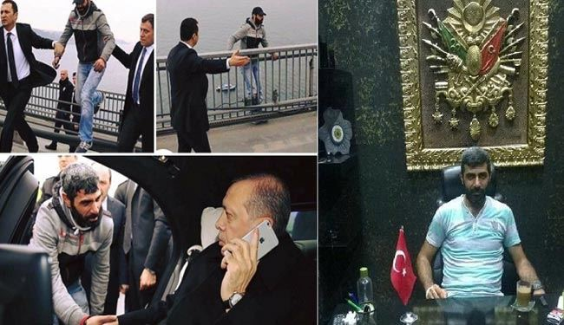

**اقدام اردوغان در شرایطی که نظامیان این کشور مردم مناطق کردنشین را به‌خاک خون می‌کشیدند و مقررات منع آمد‌و‌شد و حکومت نظامی در این مناطق و به‌ویژه در استان دیاربکر برقرار بوده، باید وجهه‌ای به‌او داده می‌شد و سیمایش مانند دلقک‌ها بزک می‌شد.**

**در پی این واقعه، روسیا الیوم در گزارشی نوشت: کلیپ‌هایی از اردوغان پس از این واقعه پخش شد در حالی که او در صندلی عقب خودروی خود نشسته و مشغول صحبت با تلفن همراهش بود و در عین حال با مردی که در برابرش گریه می‌کرد، سخن می‌گفت، و بر اساس این فیلم‌ها مردی که قصد خودکشی داشت با وجود این که دچار یاس و ناامیدی بود، بوسیدن دست اردوغان را فراموش نکرد.**

**ماجرا زمانی بغرنج شد که فعالان ترک شبکه‌های اجتماعی پی بردند فردی که برروی پل بسفر قصد خودکشی داشت، نه کرد است و نه افسرده و نه از مشکلات خانوادگی رنج می‌برد، بلکه او مسئول یکی از جمعیت‌های وابسته به‌حزب عدالت و توسعه‌(حزب تحت رهبری اردوغان) است.**

**به‌دنبال دست‌یابی فعالان ترک شبکه‌های اجتماعی به‌هویت واقعی مردی که قصد خودکشی داشت، این نمایش دوامی نیافت و نقاب از چهره اصلی بازیگر این سناریو، که اردوغان از هیچ تلاشی برای ترویج گسترده آن فروگزار نکرد، برداشته شد.**

**فعالان ترک در یادداشت‌هایی در شبکه اجتماعی تویتر به‌نقل از شاهدان نوشتند: مردی که به‌ظاهر قصد خودکشی داشت براساس سناریوی از پیش طراحی شده ابتدا از یک خودرو پیاده شد و بعد او را همراه افراد دیگر به‌مکان تصویر‌برداری آوردند.**

**در پی فاش شدن هویت این فرد، که چند روز پیش به‌ظاهر توسط اردوغان از خودکشی نجات یافت، معارضان ترک و فعالان شبکه‌های اجتماعی، اقدام رییس‌جمهور ترکیه در این زمینه را، نمایشی مضحک توصیف کردند.**

**اردوغان، پدر دوم ترکیه یا رییس‌جمهور جاه‌طلب؟**

**از زمان مصطفی کمال آتاتورک، پدر ترکیه مدرن، هیچ چهره‌ دیگری به‌اندازه رجب طیب اردوغان، تا این حد بر آن کشور مسلط نبوده است.**

**تسلط مطلق این رییس‌جمهور بر ترکیه، سال 2016 با یک کودتای ظاهرا «ناکام» به‌چالش کشیده شد. اما اردوغان کم‌تر از 12 ساعت بعد از وقوع کودتا، نه تنها به‌کاخ ریاست جمهوری برگشت، بلکه در جایگاه و قدرتی بیش از گذشته قرار گرفت.**

**از نظر حامیانش، او اقتصاد ترکیه را شکوفا کرده و به‌نظر منتقدانش، او رهبری اقتدارگر است که تاب نقد را ندارد و هرکس با او مخالفت کند به‌شکلی خشن خاموش می‌شود. این مخالفان از یک جوان 16 ساله که به‌اتهام توهین به اردوغان دستگیر شد تا ملکه زیبایی سابق ترکیه که به‌خاطر اشتراک گذاشتن یک شعر انتقادی از رهبر ترکیه به دردسر افتاد تنوع دارند.**

**کودتای نافرجام حداقل جان صدها نفر را گرفت و به‌ادعای مقامات رسمی، حتی نزدیک بود به کشته‌شدن اردوغان بینجامد که در تفرجگاه مرمره در مجاور دریای اژه به‌سر می‌برد.**

**هنوز چند ساعت نگذشته بود که او روی صفحه تلویزیون ظاهر شد، خودش را «فرمانده کل» خواند و از طرفدارانش در استانبول خواست به‌خیابان‌ها بریزند.**

**اردوغان: اگر «دژ آناتولی» فرو ریزد، خاورمیانه‌ای باقی نمی‌ماند!**

**رجب طیب اردوغان، روز یک‌شنبه 26 اوت نسبت به‌حملاتی که به‌گفته او کشورش را هدف قرار داده به‌شدت هشدار داد.**

**اردوغان گفت: «اگر دژ آناتولی فرو ریزد، خاورمیانه، آفریقا و یا جایی دیگری باقی نخواهد ماند.»**

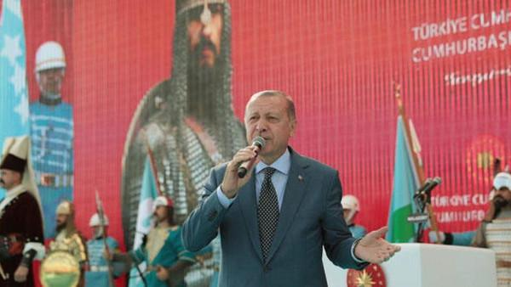

**گفتنی است، منظور اردوغان از «آناتولی» اسم تاریخی جغرافیای کشور ترکیه کنونی است که در زمان امپراتوری عثمانی به آن آناتولی اطلاق می‌شد.**

**اردوغان قول داد که برای برقراری صلح و امنیت در عراق و مناطق سوریه که تحت کنترل خود دارد، تلاش کند.**

**او افزود: «ترکیه مصمم است تمام سازمان‌های تروریستی در منطقه را از بین ببرد.»**

**به‌گزارش رویترز، اردوغان، که در موس واقع در جنوب شرق ترکیه سخنرانی می کرد، گفت: «حملات جدید علیه ترکیه شبیه حملاتی است که در گذشته آناتولی را هدف قرار داده بود.»**

**وی افزود:«اگر آناتولی مورد هجوم قرار گیرد و «دژ آن فرو ریزد» دیگر مناطق نیز فرو خواهد ریخت.»**

**اردوغان گفت: «فراموش نکنید آناتولی «دژی محکم» است و اگر این دژ  فرو ریزد، نه خاورمیانه می‎ماند نه آفریقا نه آسیای میانه و نه بالکان و قفقاز.»**

**سوگند وفاداری رجب طیب اردوغان به‌عنوان رییس جمهور تام الاختیار**

**پس از پیروزی در انتخابات اخیر، رجب طیب اردوغان بیش از دیگر رهبران ترکیه در دهه‌های گذشته صاحب قدرت شده است. او در سوگند وفاداری خود به رییس جمهوری تام الاختیار خود تاکید کرده است.**

**[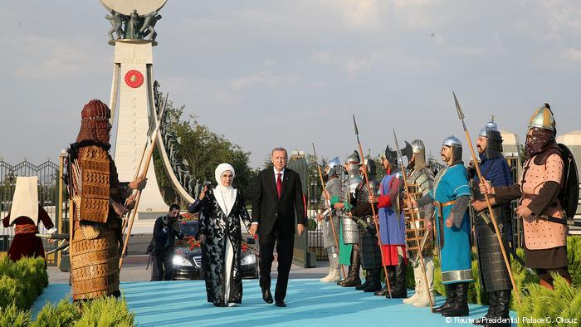](https://www.dw.com/fa-af/%D8%B3%D9%88%DA%AF%D9%86%D8%AF-%D9%88%D9%81%D8%A7%D8%AF%D8%A7%D8%B1%DB%8C-%D8%B1%D8%AC%D8%A8-%D8%B7%DB%8C%D8%A8-%D8%A7%D8%B1%D8%AF%D9%88%D8%BA%D8%A7%D9%86-%D8%A8%D9%87-%D8%B9%D9%86%D9%88%D8%A7%D9%86-%D8%B1%DB%8C%DB%8C%D8%B3-%D8%AC%D9%85%D9%87%D9%88%D8%B1-%D8%AA%D8%A7%D9%85-%D8%A7%D9%84%D8%A7%D8%AE%D8%AA%DB%8C%D8%A7%D8%B1/a-44597134)**

**گذر ترکیه از دموکراسی پارلمانی به‌سیستمی که ویژگی‌اش دادن کل اختیارات اجرایی به‌یک رییس جمهور بسیار قدرتمند است، بزرگ‌ترین جا به‌جایی قدرت از یک صد سال پیش تا به‌حال در ترکیه بوده است. حدود یک صد سال پیش، جمهوری ترکیه از ویرانه‌های امپراطوری متلاشی شده عثمانی سربرآورد.**

**اردوغان با اختیارات جدید، قدرت در بخش قضایی را نیز از آن خود خواهد ساخت و این اختیار را دارد که از طریق صدور حکم حکومت کند.**

**اردوغان و کردهای ترکیه**

**کردهای ترکیه از زمان به‌قدرت رسیدن اردوغان دستاوردها و ناکامی‌های زیادی داشته اند. دیگر کرد بودن و تظاهر به آن در ترکیه ممنوع یا جرم نیست، اما کردها هنوز به‌حقوقی که از آن خود می‌دانند نرسیده‌اند. کردها نامزد ریاست‌جمهوری، وزیر، حزب قانونی در پارلمان، تلویزیون و روزنامه دارند، اما هنوز شهروند درجه یک نیستند و به اندازه یک پنجم جمعیت ترکیه از این کشور سهم ندارند.**

**در سال 2014 اردوغان در انتخابات ریاست جمهوری شرکت کرد و با کسب 52 درصد آرا رییس‌جمهور ترکیه شد. اما از این زمان به بعد سلسله پیروزی‌های اردوغان و حزبش دچار گسست شد و در نخستین انتخابات پس از برگزیده شدن او به سمت ریاست جمهوری، حزب عدالت و توسعه 40 درصد آرا را کسب کرد و نتوانست دولت تک‌حزبی مانند دوره‌های قبل تشکیل دهد. اما این حزب، به‌دولت ائتلافی تن نداد و با برگزاری یک انتخابات زودهنگام و با تشدید سانسور و اختناق، این شکست را جبران کرد و توانست 5/49 درصد آرا را کسب کرده و دولت تشکیل دهد. تعداد کرسی‌های حزب عدالت و توسعه در پارلمان ترکیه در انتخابات‌های سال‌های 2002، 2007، 2011، 2015 و زودهنگام 2015، به‌ترتیب عبارت است از: 363 کرسی، 341 کرسی، 327 کرسی، 258 کرسی و 317 کرسی.**

**ناگفته نماند که اردوغان در دوران زمام‌داری خود به‌عنوان نخست وزیر و رییس‌جمهور، سه بار تغییرات قانون اساسی را به همه‌پرسی گذاشته و هر بار با کسب اکثریت آرا موفق شده است تا این که، پس از تغییر قانون اساسی و تغییر سیستم حکومتی ترکیه از پارلمانی به ریاستی، اختیارات بیش‌تری به دست آورده است.**

**مردم کرد ترکیه، بیش از یک پنجم جمعیت ترکیه را تشکیل می‌دهند، یعنی اندکی بیش از نیمی از جمعیت همه کردها در کشورهای دیگر منطقه. کردها در استان‌های آگری، بتلیس، بینگول، دیاربکر، حکاری، ماردین، موش، سرت، شانلی اورفا و وان، که در جنوب شرقی ترکیه واقعند، در اکثریت هستند. این استان‌ها فقیرترین و توسعه نیافته‌ترین استان‌های ترکیه را تشکیل می‌دهند. علاوه بر این، جمعیت قابل توجهی از کردها در سه شهر بزرگ ترکیه، یعنی استانبول، آنکارا و ازمیر زندگی می‌کنند، به‌نحوی که استانبول بیش از هر شهر دیگری در جهان جمعیت کرد زبان دارد.**

**کردهای ترکیه امپراتوری عثمانی تا به امروز، همواره از جانب حکومت‌های مختلف این کشور در معرض انکار، سرکوب و تلاش برای نابودی قرار داشته‌اند. تا سال 1990 که حزب کار خلق‌(HEP) به‌عنوان یک حزب کردی تاسیس شد و سال 1991 که سلیمان دمیرل نخست وزیر ترکیه شد و اجبارا وجود کردها و مسئله کردها را پذیرفت، وجود اقلیت بزرگی به‌نام کرد با هویت و زبان و فرهنگش انکار می‌شد. هم‌زمان با سرکوب سه قیام عمده کردهای ترکیه، قیام شیخ سعید پیران‌(1925)، قیام منطقۀ آرارات‌(1927-1930) و قیام درسیم‌(1936-1938)، مصطفی کمال پاشا‌(آتا ترک) همه مدارس، نهادها، انتشارات و اماکن فرهنگی کردها را تعطیل و ممنوع اعلام کرد. ابداع عبارت «ترک وحشی» یا «ترک کوهی» برای ارجاع به کردهای ترکیه به‌خوبی نشان‌دهنده سیاست انکار و فوشیستی حکومت‌های ترکیه در قبال کردها است. کردهای ترکیه تا اوایل دهه 90 میلادی و با شدت کم‌تری تا اوایل دهه 2000، نمی‌توانستند آزادانه به زبان مادری خود تکلم کنند، بنویسند و بخوانند. آن‌ها حتی از پوشیدن لباس کردی در شهرهای بزرگ و حتی در نزدیکی این شهرها منع می‌شدند. تا سال 2002 که پارلمان ترکیه حق آموزش به‌زبان کردی‌(اگر چه اجرایی نشد) و انتشار مطبوعات کردی را به‌رسمیت شناخت، این ممنوعیت‌ها و محدودیت‌ها به‌شدت اعمال می‌شد. به‌هر روی، کرد به‌عنوان یک اقلیت رسمی هنوز در قانون اساسی ترکیه جایگاهی ندارد و واژه «ترک» به‌همه شهروندان این کشور، فارغ از نژاد، ملیت، زبان و مذهب، اطلاق می‌شود. هم اینک به‌خواست پارلمان ترکیه استفاده از واژه «کردستان» برای ارجاع به‌مناطق کردنشین ممنوع است.**

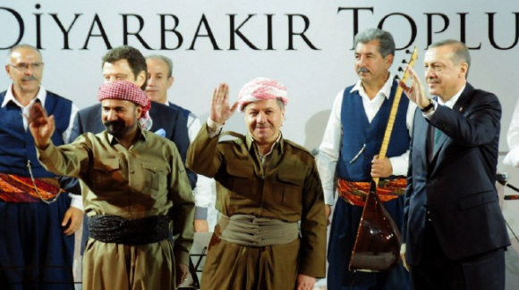

**با وجود این، سیاست ضدکردی حکومت‌های مداوم ترکیه، دولت اقلیم کردستان و خوانندگان معروف کرد‌زبان مانند «شوان پرور» و «ایبو تاتلیسس»، در رکاب اردوغان قرار گیرند. تشویق و تهدید کردها برای مهاجرت به مناطق غربی ترکیه که از مناطق کردنشین آبادتر بودند، ممانعت از توسعه این مناطق برای فشار بیش‌تر بر آن‌ها، قانون وضعیت فوق‌العاده در بسیاری از مناطق کردنشین از سال 1987، در کنار ممنوعیت زبان و فرهنگ کردی، تلاشی بود برای نابودی هویت و جمعیت کردها و تغییر بافت ملی مناطق جنوب شرقی ترکیه. حکومت ترکیه علاوه بر سرکوب کردهای این کشور، در سرکوب هرگونه حرکت کردها در دیگر کشورهای همسایه نیز پیش‌قدم بود و در دهه نخست تشکیل حکومت خودمختار کردستان عراق، نگاه و رفتاری بدبینانه و خصمانه نسبت به این ساختار کردی همسایه داشت. اما بعدها این حکومت را به‌خودش وابسته کرد.**

**مبارزات سیاسی قانونی کردها نیز، که می‌توان گفت از سال 1990 و با تاسیس حزب کار خلق آغاز شد، همواره در معرض سرکوب و فشار بوده است. این حزب در سال 1993 غیرقانونی اعلام شد. در همین سال حزب دموکرات‌(DEP) تاسیس شد و در سال 1994 فعالیت این حزب ممنوع شد. در همین سال حزب دموکراسی خلق‌(HADEP) جای حزب دموکرات را گرفت و تا سال 2003 که غیرقانونی اعلام گردید، فعالیت کرد. در سال 1994، لیلا زانا نماینده کرد پارلمان ترکیه به‌خاطر تکلم به زبان کردی در پارلمان به 10 سال زندان محکوم شد. در سال 2005 نیز حزب جامعه دموکراتیک‌(DTK) تأسیس شد که در سال 2009 ممنوع و منحل شد. علاوه بر این‌ها چندین حزب کردی دیگر نیز تحت فشار حکومت‌های ترکیه ممنوع و منحل شده‌اند. و اینک که حزب دموکراتیک خلق‌ها‌(HDP) به‌عنوان حزبی قانونی فعالیت می‌کند، رهبران، نمایندگان و اعضای آن به‌خواست اردوغان و حزب عدالت و توسعه دستگیر، محاکمه و زندانی شده‌اند. هم اینک 11 تن از نمایندگان این حزب، از جمله صلاح‌الدین دمیرتاش رییس مشترک حزب و فیگن یوکسکداغ رییس مشترک پیشین آن، در زندان هستند و تا کنون 5 تن از نمایندگانش از پارلمان اخراج شده‌اند.**

**عبدالله اوجالان در سال 1978 حزب کارگران کردستان‌(PKK) را تاسیس کرد و از سال 1984 مبارزه مسلحانه علیه حکومت ترکیه را آغاز کرد. برای مبارزه با PKK و رواج فزاینده آن در مناطق کردنشین ترکیه، از سال 1987 قانون وضعیت فوق‌العاده بر این مناطق حاکم شد و زندگی و اقتصاد کردها را بیش از پیش تحت تاثیر قرار داد. قانون وضعیت فوق‌العاده تا سال 2002 بر بیش‌تر مناطق کردنشین ترکیه حاکم بود و در این سال، حزب عدالت و توسعه این قانون را ملغی اعلام کرد. شاید بتوان تفاوت میزان آرای حزب عدالت و توسعه در استان‌های کرد‌نشین در دو انتخابات پارلمانی سال 2015 را بر همین اساس تفسیر کرد. در انتخابات 7 ژوئن 2015 که تنها شکست حزب عدالت و توسعه در 15 سال حیات آن بود، استان‌های بینگول، شانلی اورفا، بتلیس، سرت، موش، وان و ماردین به ترتیب 9/46، 7/46، 9/30، 2/28، 3/24، 4/19 و 2/19 درصد به این حزب رای داده بودند. اما پس از آن‌که نیروهای مسلح ترکیه مجددا به کردستان و پ.ک.ک حمله کردند و مقررات منع آمد و شد و حکومت نظامی‌های گاه چند ماهه زندگی در بسیاری از مناطق کردنشین را سخت مختل کرد، در واقع حکومت حزب عدالت و توسعه به کردها هشدار داد که ضعف این حزب مقدمه بازگشت قانون وضعیت فوق‌العاده و اوضاع دهه 90 میلادی است.**

**در سال 1999 ترکیه به‌عنوان نامزد عضویت در اتحادیه اروپا پذیرفته شد، اما یکی از شرایط اساسی عضویت قطعی این کشور یافتن راه‌حلی قانع‌کننده برای مسئله مردم کرد بود. اردوغان کسی بود که در این مقطع حساس برای کردها، زمام امور و ابتکار عمل را به دست گرفت و ظاهرا تعهد خود را نسبت به‌دست‌یابی به معیارهای اتحادیه اروپا، از جمله در مورد مسئله کردها، نشان داد.**

**در سال 2009، اردوغان قانون معطل مانده مصوب سال 2002 را که آزادی قابل‌توجهی در استفاده از زبان کردی به کردها می‌داد، تا حد زیادی اجرا کرد. استفاده از زبان کردی در رسانه‌ها و مطبوعات آزاد شد، نام‌های ترکی شده برخی شهرها و روستاها مجددا کردی شد، موسیقی کردی مجاز شد، منع پوشش کردی از میان رفت و تغییرات دیگری از این دست به‌وقوع پیوست. اردوغان آشکارا از حقوق کردها سخن گفت، از سیاست‌های پیشین ترکیه در ضدیت با اقلیت‌های این کشور، به‌ویژه کردها انتقاد کرد و اعلام کرد قصد دارد مسئله کردها را که با بیش از 20 سال جنگ حل نشده به‌شیوه‌ای مسالمت‌آمیز حل کند. او و عبدالله گل رییس جمهور وقت، چنان از کردها دفاع کردند که حزب حرکت ملی‌(MHP) و حزب جمهوری‌خواه خلق‌(CHP) به‌شدت اعتراض کردند. کردها مورد توجه قرار گرفتند و در دولت اردوغان و در ساختار حزب عدالت و توسعه تا سطح وزیر و معاون حزب ارتقا یافتند. به این ترتیب، امید دست‌یابی به‌حقوق، در کردها بیش از پیش جان گرفت.**

**در آغاز پروسه آشتی دولت با مردم کرد در سال 2012 و مذاکره با عبدالله رهبر زندانی پ.ک.ک و نمایندگان HDP در این پروسه، سبب شد که درگیری‌ها در کردستان متوقف شوند و برقراری آرامش نسبی به مناطق کردنشین برگردد و به جذب هر چه بیش‌تر آرای مردم کرد به حزب اردوغان انجامید. شاید به‌همین دلیل در انتخابات ریاست جمهوری سال 2014 با وجود کاندیداتوری صلاح‌الدین دمیرتاش، سیاست‌مدار خوش‌نام و محبوب کرد و غیرکرد، اردوغان در استان‌های کردنشین آگری، بتلیس، موش، سرت و وان بیش از 40 درصد و در استان بینگول اندکی کم‌تر و در استان شانلی اورفا اندکی بیش از 60 درصد آرای کردها را کسب کرد.**

**تا این که اردوغان دیگر اردوغان پیش از انتخابات ژوئن 2015 نبود. پس از ناکامی در این انتخابات، اردوغان به‌توافق‌های نسبی حاصل شده با اوجالان و PKK پشت پا زد و پروسه‌ای که امیدی برای حصول صلح بسته شده بود، در نیمه راه متوقف شد. جنگ ارتش ترکیه با PKK با شدت هر چه تمام‌تر از سر گرفته شد و اردوغان و دیگر مقامات دولت و حزب عدالت و توسعه بارها از ادامه جنگ تا نابودی کامل PKK  سخن گفتند. دیگر کسی از صلح نگفت.**

**حال با توجه به‌تغییر رویه اردوغان و موقعیت او در حاکمیت، نه تناه مردم کرد، بلکه همه اپوزیسیون حکومت ترکیه و جنبش‌های سیاسی و اجتماعی از اردوغان و حزب او نفرت دارند.**

**علاوه بر این، دشمنی اردوغان با کردهای سوریه تا حد دخالت نظامی در شمال سوریه و اشغال بخشی از شمال سوریه پیش رفت و هر روز احتمال حمله ارتش ترکیه به کانتون عفرین بیش‌تر شد تا این که ای نکانتون به اشغال نظامی ارتش ترکیه و دیگر گروه‌های تروریستی سوری درآمد. او در موضوع همه‌پرسی استقلال اقلیم کردستان عراق نیز موضع‌گیری بسیار تندی داشت و کردهای عراق را به حمله نظامی، تحریم اقتصادی و گرسنگی تهدید کرد.**

**PKK که پس از چهار دهه مبارزه مسلحانه با هشتمین یا به‌قولی دهمین‌ ارتش قدرتمند دنیا، مبارزه کرده و هم‌چنان به‌مبارزه عدالت خواهانه و انسانی دوستانه و عدالت‌جویانه خود ادمه می‌دهد؛ عبداله اوجالان که اکنون به‌یک رهبر مقاوم و راه‌گشای مردم کرد در منطقه تبدل شده و 20 سال است زندانی است، امروز کنفدارلیسم دموراتیک را رد مقابل جامعه ترکیه و منطقه قرار داده است، این امیدواری برای پیروزی مردم کرد در منطقه بیش‌تر از گذشته شده است.**

**ویرانی شهرهای کردنشین**

**دولت اردوغان و ارتش و سایر نیروهای امنیتی ترکیه، علاوه بر این که مردم مناطق کردنشین را در محاصره اقتصادی و امنیت قرار داده‌اند در عین حال، به‌طور وحشیانه‌ای نیز مردم این منطقه را سرکوب می کنند.**

**برای نمونه، تصاویر منتشر شده از سوی فعالان رسانه‌ای ترکیه از شهر کردنشین «جزیره» واقع در استان دیاربکر شرق این کشور، حکایت از تخریب گسترده بخش اعظم این شهر جنگ‌زده در طی حملات نیروهای ویژه ارتش ترکیه دارد.**

**بنابر این گزارش اسفند ماه 1394، در حملات ارتش ترکیه علاوه بر نابودی شهر صدها نفر از مردم این شهر و یا هوادارن پ.ک.ک جان باخته‌اند. منابع میدانی از این شهر گزارش داده‌اند که بر خلاف ادعای ارتش ترکیه، بخش قاب‌توجهی از مجروحان و کشته‌شدگان حملات ارتش ترکیه را غیرنظامیان شامل زنان و کودکان تشکیل می‌دهند. گفته می‌شد با برقراری آرامش نسبی در این شهر، خانوده‌های فرار کرده به‌آن بازگشته و با مشاهده اساد پراکنده در بخش‌های مختلف جزیره و موج تخریب زیرساخت شهری آن دچار بهت و حیرت شده‌اند.**

**ساکنان شهر «جیزره» در جنوب شرقی ترکیه پس از پایان درگیری‌ها و لغو محدود قانون منع رفت و آمد رفته‌رفته به‌شهر خود بازگشتند اما شاهد ویرانی و خرابی‌های گسترده ناشی از حملات نظامی هستند.**

**قانون منع آمد و شد در شهر جیزره از بیش از دو ماه و نیم پیش به‌دنبال حملات شدید ارتش ترکیه و مقاومت مردم، در این منطقه مرحله اجرا درآمده بود.**

**پس از برطرف شدن اولین موانع در اواسط اسفند ماه 1394، هزاران نفر از اهالی شهر جیزره با در دست داشتن وسایل شخصی خود، در مقابل پست‌های ایست و بازرسی که توسط نیروهای امنیتی در مبادی ورودی شهر دایر شده بود، صف کشیدند.**

**خبرگزاری فرانسه، در این‌باره نوشت: آثار ویرانی ناشی از اصابت گلوله سلاح‌های سنگین در درگیری بین نیروهای ویژه پلیس ترکیه و هواداران حزب کارگران کردستان این کشور‌(پ.ک.ک) در خیابان‌های شهر مشاهده می‌شود.**

**در طول مسیر نیز حفره‌هایی که ناشی از اصابت گلوله‌ها به در و دیوار ساختمان‌ها و فروشگاه‌ها است، به‌چشم می‌خوردند. خانواده‌های بسیاری نیز در بازگشت به‌شهر به‌دنبال جنازه‌هایی که زیر آوار مانده‌اند و برخی وسایل شخصی می‌گشتند.**

**دفتر فرماندار ایالت جیزره دو روز پیش از رفع محدود قانون حالت فوق‌العاده در این شهر، به‌طور روزانه از ساعت پنج صبح تا هفت عصر به‌وقت محلی‌(سه صبح تا پنج عصر به وقت گرینویچ) خبر داده بود.**

**ارتش و پلیس ترکیه با هدف سرکوب مردم حق‌طلب و هواداران حزب‌(پ.ک.ک) از شهر جیزره، روز 14 فوریه 2016، تمام مبادی ورودی این شهر 120 هزار نفری را که در نزدیکی مرزهای عراق و سوریه قرار دارد، بست.**

**این در حالی است که مردم معترض و مبارز نیز اقدامی چالش‌انگیز در مقابل دولت ترکیه، با نصب موانعی در این شهر در صدد اعلام خودگردانی دموکراتیک برآمده بودند.**

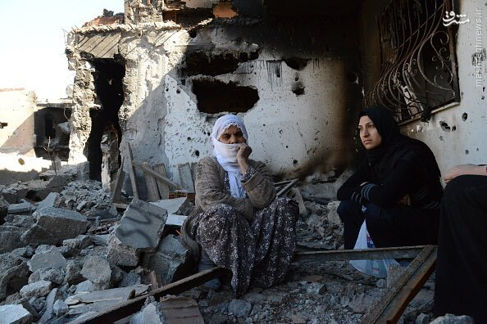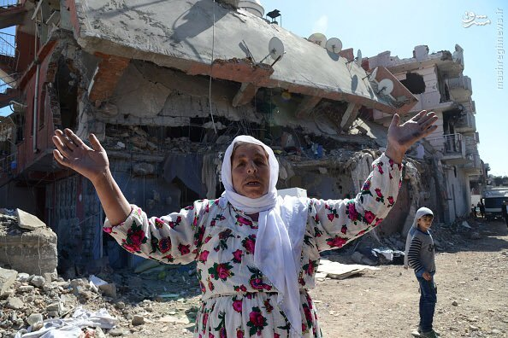

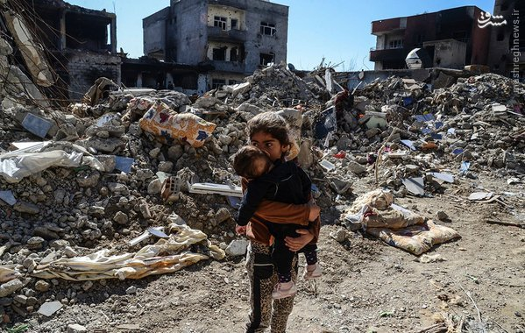

**رییس ستاد ارتش ترکیه در آخرین آمار خود از بازداشت 666 عنصر مسلح کرد در این شهر خبر داد. او درباره تعداد تلفات توضیحی نداد. در این درگیری ده‌ها تن از نیروها و افراد پلیس ترکیه کشته شدند.**

**سازمان حقوق بشر ترکیه، اعلام کرد که دست‌کم 178 غیرنظامی در این درگیری‌ها کشته شده‌اند و ده‌ها هزار نفر نیز مجبور به ترک خانه‌های خود شدند.**

**در انتخابات اخیر، از حضور ناظران بین‌المللی در مناطق کردنشین ترکیه جلوگیری به‌عمل آمد و بیش از 3000000 رای انتخابات که بیش‌تر متعلق به مناطق کردنشین در جنوب شرقی بود باطل شد.**

**رای‌دهندگان کرد، هم‌چنین با موانعی در ارتباط با مسیرهای رفت وآمد برای حضور در انتخابات روبه‌رو شده بودند. صندوق‌های رای در مناطق عمدتا کردنشین استقرار نیافت و رای‌دهندگان کرد مجبور بودند گاها تا 20 کیلومتر دورتر از محل زدگی خود را طی کنند تا بتوانند رای خود را در صندوق بیاندازند. به‌دلیل این که خانه‌های برخی از کردها در طی عملیات نظامی ترک‌ها تخریب شده و آن‌ها نتواسته بودند آدرسی برای شرکت در انتخابات ارائه دهند، آواره شده و نتوانستند در این انتخابات شرکت کنند.**

**دولت ترکیه علاوه بر صلاح‌الدین دمیرتاش، 12 نماینده حزب کردی را به‌زندان انداخته و کنترل 82 شهرداری در مناطق کردنشین را که شهرداران این مناطق از طریق انتخابات به‌این سمت انتخاب شده بودند، به‌دست گرفت و آن‌ها را برکنار کرد. دولت اردغان، هم‌چنین 5000 فعال کرد را در مناطق کردنشین بازداشت کرد.**

**وقتی رای‌دهندگان با اردغان مخالفت کردند او تهدید کرد که خشونت دامن ناراضیان را فرا خواهد گرفت. هرچه بود گذشت. اردوغان ریاست جمهوری خود را با دبدبه و کبکبه آغاز کرد و تا 5 سال آینده بر صندلی ریاست جمهوری لم خواهد داد.**

**تازه‌ترین بربریت دولت و پلی ترکیه علیه مادران شنبه در استانبول**

**پلیس ترکیه با استفاده از گاز اشک‌آور و خودورهای آب‌پاش به جمع «مادران شنبه» که به‌یاد فرزندان مفقود خود در دوران خفقان دهه 90 ترکیه سال‌هاست تجمع می‌کنند، آن‌ها را متفرق و چندین نفر را بازداشت کرده است.**

**پلیس استانبول روز شنبه 25 اوت 2018، علاوه بر بر هم زدن تجمع این گروه از زنان، 50 نفر از آنان را بازداشت کرد و آن‌طور که گزارش شده امین اوچاک، یکی از برجسته‌ترین چهره‌های این گروه را که بیش از 80 سال سن دارد را هم بازداشت کرده است.**

**مادران شنبه که صدها عضو دارد از سال 1995 تشکیل شده است. آن‌ها هر آخر هفته در مرکز استانبول جمع می‌شوند تا ضمن زنده نگه داشتن یاد فرزندان مفقود خود، از دولت و مقام‌ها می‌خواهند که برای روشن شدن سرنوشت ناپدیدشدگان دوران سرکوب و خفقان ترکیه در دهه 90 میلادی اقدام کند.**

**تجمع روز شنبه 25 اوت، هفتصدمین تجمع این مادران داع‌دیده بود.**

**گروه‌های حقوق بشری یورش پلیس به این تجمع را محکوم کرد‌ه‌اند.**

**اسینکلر وب، از سازمان دیدبان حقوق‌بشر «سرکوب خانواده‌هایی که در پی اجرای عدالت برای جرایمی هستند که دولت مرتکب شده، شرم‌آور است.»**

**با وجود این، دولت ترکیه طی بیانیه‌ای مدعی شده علت برچیدن تجمع مادران شنبه این بوده که این گروه در شبکه‌های اجتماعی به طرفداری از حزب کارگران کردستان‌(پ‌.ک.‌ک) پرداخته و به‌همین علت دولت برگزاری تجمع آن‌ها را ممنوع کرده بود.**

**آن‌طور که گزارش شده تمامی بازداشت‌شدگان تجمع آن روز مادران شنبه، پس از آن که پلیس از آن‌ها تعهد کتبی گرفته آزاد شده‌اند؛ از جمله امین اوچاک که پسرش حسن از سال 1995 ناپدید شده است.**

**فعالان حقوق‌بشری می‌گویند دولت هیچ‌گاه به‌طور رسمی درباره ناپدیدشدگان ان دوران تحقیق نکرده است.**

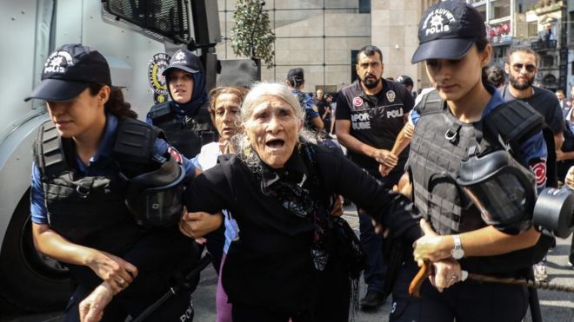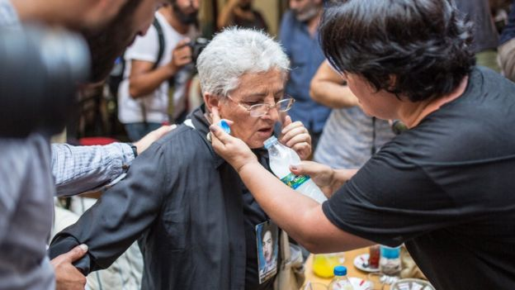

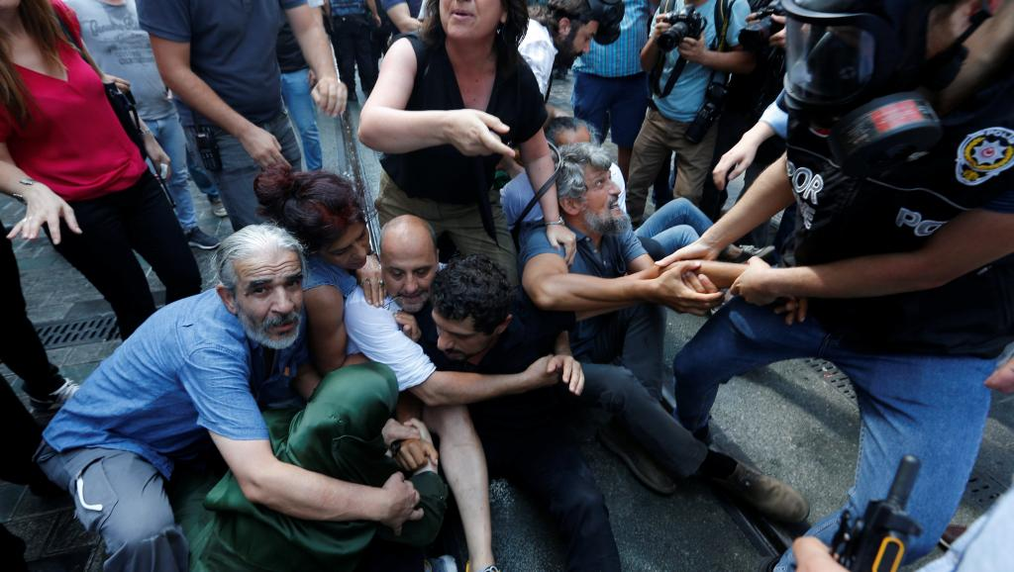

**تجمع مادران شنبه در استانبول پیش‌تر و در حدفاصل سال‌های 1999 تا 2009 هم ممنوع شده بود اما این نخستین بار است که در 10 سال گذشته از تجمع نشسته این زنان در مرکز استانبول جلوگیری می‌شود.**

**ستایش اردوغان از هیتلر**

**رجب طیب اردوغان، که مدافع سرسخت تغییر قانون اساسی به‌نفع افزایش چشم‌گیر اختیارات ریاست جمهوری است‌(که طبق قانون آن دوره عمدتا تشریفاتی بود)، در کنفرانس مطبوعاتی خود بعد از بازگشت از عربستان در دی ماه 1394، در اظهار نظری عجیب در اشاره به‌مصداق سیستم سیاسی مورد نظرش به‌آلمان هیتلری اشاره کرد. اظهاراتی که بازتاب‌های گسترده‌ای در خود ترکیه و رسانه‌های بین‌المللی به‌همراه داشت.**

**اردوغان که در بازگشت از سفر ‌عربستان، کنفرانس مطبوعاتی خود، با این سئوال مواجه شد که آیا ریاست جمهوری مورد نظر او با اختیارات گسترده، در یک کشور یک‌پارچه‌(غیرفدرالی) ممکن است، چنین پاسخ داد:**

**«این‌طور هم نیست که هیچ سیستم ریاستی در یک کشور یک‌پارچه نباشد. نمونه‌های آن در سرتاسر دنیا هست. در گذشته هم بود. وقتی به‌آلمان هیتلری نگاه کنید، آن‌جا هم چنین چیزی می‌بینید. در دیگر کشورها هم می‌بینید.»**

**اردوغان مهم‌ترین و سرسخت‌ترین حامی شکل‌گیری یک نظام ریاستی «به‌سبک ترکی» بود که اکنون به این آرزوی خود دست یافته است.**

**او در ماه آوریل 2016، ادعا کرده بود که ترکیه همین حالا هم عملا به‌یک نظام ریاستی تبدیل شده است و او خواستار چارچوب قانونی برای «نهایی کردن» این تغییر است.**

**«اوکتای وورال»، نایب رییس گروه پارلمانی حزب حرکت ملی ترکیه، آوردن مثال هیتلر را نشانی از آن دانست که رییس جمهور کشور هیچ درکی از دموکراسی ندارد:**

**«اشاره اردوغان به آلمان هیتلری نشان می‌دهد که او چه نوع رژیمی برای ترکیه طراحی کرده است. اظهارات اردوغان توهینی به مردم ترکیه بود. او نمی‌تواند رژیم فاشیست را برای ترکیه مثال بزند.»**

**همان‌وز که در بالا اشاره این حزب اکنون تنها متحد اردوغان در دولت اوست.**

**«گورسل تکین»، دبیرکل حزب جمهوری‌خواه خلق هم بر این باور بود که زمان نشان خواهد داد که این اظهارات تنها یک لغزش کلامی بوده یا از سرّ درون او خبر می‌دهد.**

**تکین در مصاحبه خود بعد از اظهار نظر جنجالی اردوغان، گفت که اردوغان و مشاور ارشد حقوقی او، برهان کوزو، مسئول سابق کمیسیون پارلمانی قانون اساسی، هر چه می‌توانستند انجام دادند تا ادبیاتی برای یک سیستم ریاستی اختصاصی اردوغان ایجاد کنند، ولی شکست خورده‌اند. به اعتقاد او، این بسیار کنایه‌آمیز است که اردوغان مثال هیتلر را مناسب دیدگاهش نسبت به‌ترکیه یافته است.**

**«آیلا آکات عطا»، از حزب دوموراتیک خلق‌ها‌HDP))، هم اظهار نظر اردوغان را مصداق بارز یک «فراموش کاری تاریخی» دانست:**

**«حتی آلمان امروز هم به‌دوره هیتلر ارجاع نمی‌دهد یا آن را تحسین نمی‌کند. هدف هیتلر ایجاد یک کشور مبتنی بر مفهوم هویت نژاد برتر بود و ارتقاء آن به‌فاشیزم یک خسران بزرگ نه تنها برای مردم آلمان که برای بشریت بود.»**

**عطا در ادامه سخنانش چنین به اردوغان کنایه زد: و گفت:**

**«ای کاش اردوغان یک مثال ارایه می‌داد، اما نه از آلمان هیتلری، بلکه از آلمان امروز که یک نظام فدرال حکومتی دارد و شهروندان را توسط یک قرارداد اجتماعی به‌هم پیوند داده است.»**

**به‌علاوه، برخی از اسلام‌گرایان سنی‌مذهب متمایل به سلفی‌گری، اخیرا ریاست جمهوری اردوغان را یک نوع «خلافت»، جدید خوانده‌ بودند که به‌برپایی یک سیستم سیاسی اسلامی جدید منجر خواهد شد.**

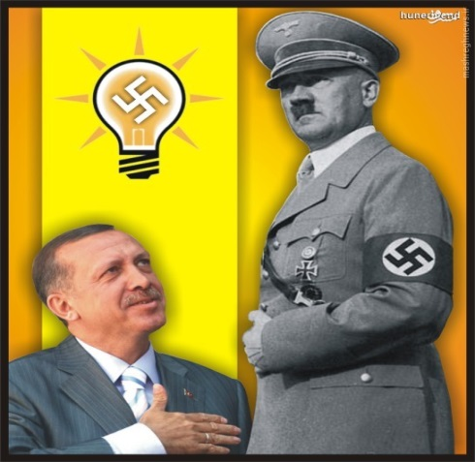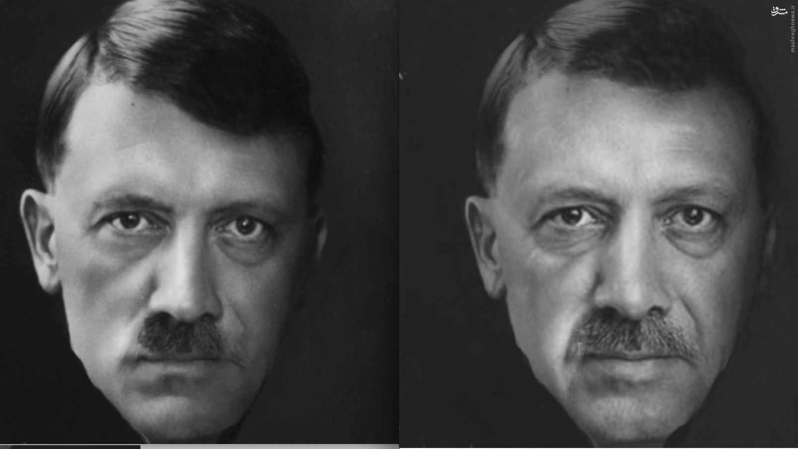

**«خیرالدین کاماران»، روزنامه‌نگار طرفدار دولت، در ستون ثابت خود در روزنامه «ینی شفق»، در 25 دسامبر 2016، نوشته بود که وقتی در یک نظام ریاستی اسلامی، مردم به‌کسی رای می‌دهند، در واقع او را به «خلافت» یا «امارت» برمی‌گزینند و از او فرمان می‌برند!**

**پس زا ین اعتراضات، دفتر اردوغان بیانیه‌ای منتشر کرد که در آن مدعی شد که اظهارات رییس‌جمهور درباره آلمان هیتلری خارج از زمینه و مغشوش بازتاب داده شد. در بیانیه در توضیح سخنان اردوغان آمده است که منظور رییس‌جمهور این بود که نظام ریاستی می‌تواند هم در حکومت یک‌پارچه و هم حکومت فدرال می‌تواند وجود داشته باشد و حتما مختص کشورهای فدرالی نیست، و این که نه نظام پارلمانی و نه ریاستی، هیچ‌کدام تضمینی برای سوء‌استفاده از قدرت نیست.**

**رویای خلافت**

**اردوغان که در اوایل روی کار آمدن، قصد جلب نظر اقشار مختلف جامعه ترکیه را داشت، با شعار آشتی با کردها و رعایت حقوق اقلیت‌ها روی کار آمد. او در این مسیر، در ابتدای زعامتش کارهای عملی هم انجام داد ولی همین که خیالش از تثبیت جایگاهش راحت شد، دیگر نیازی به‌ادامه آن سیاست ندید و کار به‌جایی رسیده که در آن روزها، ارتش ترکیه روزانه ده‌ها مدافع یگان‌های خلق روژآوا را که در صف اول مبارزه با داعش قرار دارند، می‌کشت!**

**از سوی دیگر، او با شعار «یک ملت، یک پرچم، یک کشور و یک سرزمین مادری»، و تاکید اردوغان بر هویت ترکی به‌سویی حرکت می‌کند که در صورت قانونی‌شدن اختیارات فوق‌العاده و بی‌سابقه ریاست جمهوری‌(حتی روسای جمهور روسیه و آمریکا هم‌چنین اختیاراتی از جمله انحلال مجلس را ندارند) نفس جنبش‌ها و خلق‌های تحت ستم را گرفته است. جالب است که هیتلر هم در یک روند دموکراتیک روی کار آمد و صدراعظم قانونی آلمان شد، لیکن وقتی جای خود را محکم دید حکم کرد که «حرف پیشوا قانون است»!**

**از سویی دیگر، در چند سال اخیر اردوغان بارها از رویایش برای احیای خلافت عثمانی سخن گفته است و لابد خود را در جایگاه خلیفه امپراتوری جدید عثمانی تصور می‌کند. هواداران سلفی او سعی دارند در رسانه‌های وابسته به‌حکومت لقب «امیر» و «خلیفه» را برای او در اذهان عمومی جا بیاندازند. هواداران متعصب او‌(با تایید خود او) فضایی ایجاد کرده‌اند که گویی او یک شخصیت مقدس است و مخالفت با او جدای از بعد سیاسی، جنبه معنوی و مذهبی هم دارد.**

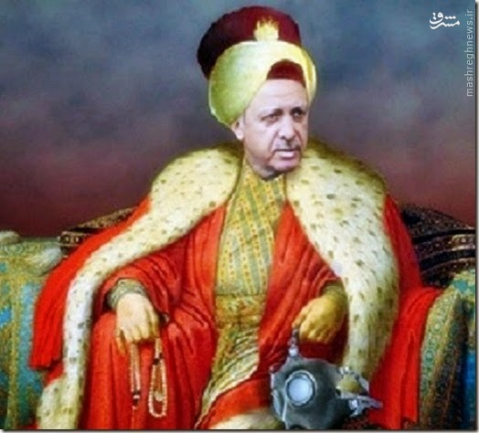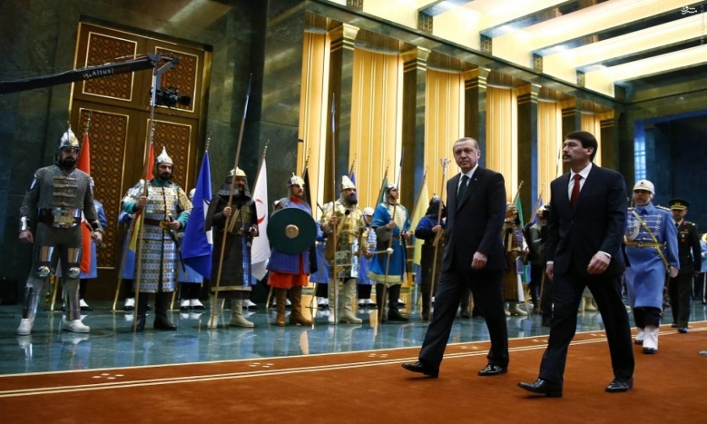

**هنوز طرح جاه‌طلبانه اردوغان قانونی نشده بود که بگیر و به‌بندهای مخالفان و حتی منتقدان رییس‌جمهور روند صعودی به‌خود گرفته بود و در بین بازداشت‌شدگان از همه طیفی دیده می‌شود، از استاد دانشگاه تا دانش‌آموز 14 ساله، از رییس ژاندارمری تا روزنامه‌نگار با سابقه، از دادستان تا وکیل و حتی دختر شایسته سابق! حال قابل تصور است که با چنین شخصیت عظمت‌طلب و خود‌بزرگ‌پنداری، اکنون قبضه قدرت توسط او، جامه قانون بر تن کرده و سرنوشتی تاریکی در مقابل جامعه ترکیه به‌وجود آورده است.**

**«سلطان مبتلا به‌بیماری جنون خود بزرگ پنداری»**

**در سال 2015، منابع رسانه‌ای تاکید کردند «رجب طیب اردوغان» اظهاراتی کرده که باعث شده است تا مخالفانش از وی به‌عنوان «سلطان مبتلا به‌بیماری جنون خود بزرگ پنداری» یاد کنند.**

**سایت خبری «شاشه نیوز» تاکید کرد؛ پنج رویداد،  نشان دهنده ابتلای اردوغان به این بیماری روانی است.**

**اولین موضع در زمان برگزاری جشن سال‌گرد برپایی جمهوری ترکیه بود که اردوغان، کاخ جدید ریاست جمهوری‌اش در آنکارا را که مساحت آن به 200 هزار متر می‌رسد، و هزینه ساخت آن به‌بیش از  600 میلیون دلار رسیده است، افتتاح کرد.**

**دومین مورد از نشانه های مذکور، اقدام «سلطان جدید» به ایجاد یک آزمایشگاه در «قصر سفید» برای آزمایش غذایش از بیم مسموم شدن بود. پزشک شخصی اردوغان در این‌باره گفت: اردوغان با تاسیس این آزمایشگاه از هرگونه خطری از نظر ابتلا به‌مسمومیت در امان خواهد. این اقدام نیز مشابه اقدامات سلاطین عثمانی می‌باشد.**

**سومین صحنه‌ای که نشان‌دهنده ابتلای رییس‌جمهور ترکیه به‌جنون خود بزرگ انگاری است رژه رفتن سربازان با لباس‌های جنگی دوره عثمانی در مراسم استقبال از «محمود عباس» رییس تشکیلات خودگردان فلسطین بود؛ لباس‌هایی که سربازان به‌تن داشتند به‌دوره امپراتوری عثمانی بازمی‌گردد.**

**هم‌چنین درباره تعاملات اردوغان با مخالفان باید گفت که این امر تغییر چندانی نکرده است. به‌طوری که نام‌برده «دولت باغچلی» رییس حزب «حرکت ملی» را به‌علت انتقاد از رییس ستاد مشترک نیروهای مسلح ترکیه مورد توهین و بی‌احترامی قرار داد. باغچلی از «نجدت اوزل» رییس ستاد مشترک ترکیه به‌علت عملیات نظامی برای انتقال پیکر «سلیمان شاه» در شمال سوریه و خارج کردن سربازان ترک از منطقه وجود این قبر انتقاد کرده بود.**

**اردوغان طی اظهاراتی به غایت زشت خطاب به باغچلی، گفته بود: «تو کاملا حقیر و پست هستی و حتی در سطح «ناخن چیده شده» رییس ستاد مشترک نیستی.**

**شایان ذکر است که حزب حرکت ملی، یک حزب فاشیستی است و در حال حاضر تنها متحد دولت اردوغان در این کشور است.**

**آخرین اظهارنظر و موضع اردوغان که خود بزرگ‌بینی او را آشکار می‌کند این گفته او است که «سران کشورها نسبت به‌من حسادت می‌کنند. زیرا من درباره بسیاری از مسائل مهم، نظرم را به‌صراحت اعلام می‌کنم.» او هم‌چنین در سفر به کوبا، کلمبیا و مکزیک ادعا کرد: «شهروندان عادی مرا تایید می‌کنند.»**

**بحران اقتصادی ترکیه**

**افت ارزش لیر، پول ملی ترکیه در برابر دلار طی سال جاری میلادی، هم چنان ادامه دارد. گاهی به‌علت افزایش مستمر نرخ ارزهای خارجی، خرید و فروش دلار و یورو در صرافی‌های ترکیه نیز متوقف شده است.**

**اوایل سال جاری میلادی، قیمت هر دلار 75/3 لیر در بازار ترکیه معامله می‌شد اما این نرخ امروز به‌رقم بی‌سابقه 91/6 لیر رسید و با افت ارزش 2/84 درصدی ارزش لیر در برابر دلار، رکورد جدیدی در بازار پولی ترکیه ثبت شد.**

**هم‌چنین اول سال 2018، قیمت هر یورو در بازار ترکیه 5/4 لیر بود اما با افزایش چشم‌گیر به‌خصوص در هفته‌های اخیر، به‌رقم بی‌سابقه 84/7 لیر رسید و ارزش لیر در برابر یورو 2/74 درصد افت کرد.**

**بروز تنش اخیر میان آنکارا و واشنگتن بر سر محکومیت حبس کشیش آمریکایی در ازمیر و اقدام متقابل دو کشور در تحریم وزرای کشور و دادگستری همدیگر، نگرانی‌هایی در بازارهای مالی و پولی ترکیه ایجاد کرده و موجب افزایش نرخ ارز در این کشور شده است که همچنان ادامه دارد.**

**هم‌چنین با اعلام تصمیم دونالد ترامپ رییس‌جمهوری آمریکا، مبنی بر دو برابر شدن تعرفه‌های واردات فلزات تولید ترکیه به آمریکا، افزایش نرخ ارزهای خارجی در ترکیه شدت گرفته است.**

**بسیاری از تحلیل‌گران ترک، به‌ویژه مفسران نزدیک به حزب حاکم ترکیه، بر این باورند که افزایش چشم‌گیر نرخ ارزهای خارجی در بازار ترکیه را که موجب ایجاد نگرانی جدی در میان مسئولان و مردم این کشور شده است، «فتنه‌ای» جدید علیه اقتصاد ترکیه است.**

**رجب طیب اردوغان، بارها در واکنش به‌افزایش چشم‌گیر نرخ ارزهای خارجی در ترکیه، از جمله طی سخنرانی در اجتماع مردمی استان بایبورد خطاب به‌مردم ترکیه گفت: «کسانی که دلار، یورو و طلا در خانه دارند، آن را به بانک‌ها آورده و به لیر تبدیل کرده و در این مبارزه ملی مشارکت کنند.»**

**او ادعا کرد: «این اقدام مردم پاسخی دندان شکن به‌افرادی است که به‌اقتصاد ترکیه حمله کرده‌اند.» اما پس از این سخنراین اردوغان باز هم لیر ترکیه افت کرد.**

**رییس جمهوری ترکیه با بیان این که 'آماده مواجهه با هر سناریوی منفی هستیم' گفت: کسانی که از افزایش نرخ ارز، بهره بانکی و تهدیدات خارجی راضی هستند، بیهوده خوشحال نباشند.**

**اردوغان، هم‌چنین طی سخنرانی در کنگره استانی حزب عدالت و توسعه در شهر ترابوزان ترکیه با بیان این که «بار دیگر با یک بازی سیاسی و موذیانه مواجه هستیم»، خطاب به آمریکا بیان کرد: «بازی شما را دیدیم و حریف می‌طلبیم.»**

**او تاکید کرد: «آن‌چه را که نتوانستند با کودتا و اقدامات تحریک‌آمیز عملی کنند، می‌خواهند با پول و افزایش نرخ ارز انجام دهند و اسم این اقدام به‌صراحت جنگ اقتصادی است.»**

**او بازهم ادعا کرد: «از نقشه آن‌ها در ایجاد بحران ارزی آگاه هستیم و آن را به‌چالش می‌کشیم.»**

**او با مخاطب قرار دادن دولت آمریکا، افزود: «شما با دلار ترکیه را هدف قرار می‌دهید، ما نیز از راه‌های دیگر دنبال چاره کار خواهیم بود»**

**باز هم لیر ترکیه در 11 اوت 2018، لیر ترکیه تا ساعت هفت بعدازظهر در برابر شش دلار و 47 سنت معامله شد و در عرض یک روز ۱۶ درصد و شش دهم درصد کاهش یافت.**

**به‌گزارش خبرگزاری فرانسه، ارزش لیر ترکیه جمعه در برابر دلار با کاهش 16 درصدی به پایین‌ترین سطح خود رسید. این در حالی است که با افزایش تنش‌های میان آنکارا و واشنگتن، «رجب طیب اردوغان»، رییس‌جمهوری ترکیه، سرسختانه مدعی شد که کشورش در «جنگ تجاری» پیروز خواهد شد.**

**لیر ترکیه تا ساعت هفت بعدازظهر در برابر شش دلار و ۴۷ سنت معامله شد و در عرض یک روز ۱۶ درصد و شش دهم درصد کاهش یافت. این در حالی است که ارزش پول این کشور پیشتر ۲۲ درصد سقوط کرده بود.**

**پایان سخن**

**اردوغان که اکنون 64 سال دارد، در سال 2002 و یک سال بعد از تشکیل حزب عدالت و توسعه به‌قدرت رسید. او برای یازده سال نخست وزیر ترکیه بود تا این که در سال 2014 اولین رییس‌جمهوری در ترکیه شد.**

**او به‌خاطر تمایلش به‌ایجاد قدرت‌های اجرایی برای پست ریاست جمهوری شناخته می‌شود، قدرت‌هایی که در پایان دوره نخست وزیری‌اش - که در طی آن نقش اجرایی پررنگ‌تر است - آن‌ها را واگذار کرد، حالا در مقام جدید قرار گرفته است.**

**در حالی که حزب عدالت و توسعه در ترکیه طرفدارانی پروپاقرص بین محافظه‌کاران و مسلمانان دارد، سرکوب مخالفان باعث اعتراض جامعه جهانی شده است. بارها دیده شده که روزنامه‌نگاران ترک مورد بازجویی قرار گرفته و محاکمه شده‌اند. یا روزنامه‌نگاران خارجی مورد آزار و اذیت قرار گرفته و از کشور اخراج شده‌اند.**

**روش‌های اقتدارگرایانه اردوغان محدود به‌مرزهای ترکیه نمی‌شود. بادیگاردهای او اصحاب رسانه‌ها را در آمریکا مورد آزار قرار دادند و یک طنزپرداز آلمانی در کشور خودش به‌اتهام توهین به رییس‌جمهور ترکیه در تلویزیون مورد تفحص قرار گرفته است.**

**در ماه ژوئن سال 2015، حزب عدالت و توسعه در نظرسنجی‌ها سقوط کرد و موفق به تشکیل ائتلاف نشد. اما در نوامبر همان سال بود که بازگشتی مقتدرانه داشت و با کسب 49 درصد آرا قدرت را در دست گرفت، آن‌هم در حالی که همه حواس‌ها متوجه پایان آتش‌بس با حزب کارگران کردستان « پ.ک.ک» بود.**

**درطی دهه‌های پیش از به‌قدرت رسیدن حزب عدالت و توسعه، ارتش ترکیه چهار بار در سیاست دخالت مستقیم کرد تا جلوی نفوذ اسلام‌گرایان را بگیرد. اما رجب طیب اردوغان، سال‌هاست که به شکل علنی سیاست را با اسلام پیوند داده است. وقتی که او در 1994 شهردار استانبول شد، خودش را به‌عنوان نماینده حزب اسلامی رفاه معرفی کرد.**

**در سال 1999 به‌خاطر تحریک احساسات مذهبی و خواندن شعری ملی‌گرایانه که در آن مصرع‌هایی مثل «مساجد سنگرهای ماست، مناره‌ها کلاه‌خودهای‌مان؛ مناره‌ها سرنیزه‌های ماست، مومنان سربازان‌مان‌ برای چهارماه به زندان فرستاده شد.**

**شاید به‌همین دلیل، وقتی که در سال 2002 به‌عنوان رهبر حزب عدالت و توسعه به‌مقام نخست وزیری رسید، از برتری ملت به ارتش گفت.**

**در سال 2013، او با وارد کردن اتهام به‌سران ارتش که به‌ادعای او می‌خواستند با کودتا سرنگونش کنند ارتش را غافلگیر کرد. این ماجرا که به «ارگنکون» مشهور شد با نقض اتهام تلاش برای کودتا از متهمان به پایان رسید.**

**منتقدان اردوغان را متهم کرده‌اند که از قوه قضاییه برای خاموش کردن مخالفان سیاسی استفاده کرده و گزارش‌هایی هم موجود است از اتهامات ساختگی. اما طرفداران اردوغان او را به‌خاطر درآمدن جلوی ارتش ستایش می‌کنند، به‌خصوص این که ارتشی‌ها از زمان آتاتورک خودشان را همیشه حامیان ملت دانسته‌اند.**

**اردوغان هم‌چنین از قدرت حکومت مرکزی برای درهم شکستن تحصن‌های استانبول در ماه ژوئن سال 2013 استفاده کرد، وقایعی که در پارک گزی، منطقه‌ای سبز در احاطه ساختمان‌های بلند، متمرکز شده بودند.**

**خیلی زود اعتراضات به‌شهرهای دیگر کشید و سکولارهای ترک که از سیاست‌های اسلام‌گرایانه حزب عدالت و توسعه ناراضی بودند را جذب خود کرد.**

**رسوایی افشای یک پرونده فساد اقتصادی با حکومت اسلامی ایران و پول‌شویی برای ایران در دوره تحریم‌های اقتصادی ایران در دسامبر 2013 به چند بازداشت، من جمله پسران سه وزیر کابینه انجامید. حتی ده وزیر کابینه او تغییر یافت.**

**اردوغان از هیچ فرصتی برای اعلام نارضایتی‌اش از مخالفان مقیم خارج فروگذار نکرده است. به‌طور مشخص حمله‌های او متوجه مدافعان روحانی مذهبی فتح‌الله گولن است که یار قدیمی خودش بود و بعد به‌رقیبش بدل شد و در تبعیدی ناخواسته به‌آمریکا رفت. اردوغان هم‌چنین به شبکه‌های اجتماعی حمله کرده و قول داده که «شر توییتر را کم کند.»**

**اردوغان، سال‌های کمی دورتر، منکر این بود که قصد دارد ارزش‌های اسلامی را بر جامعه حکم‌فرما کند و ادعا می‌کرد هم‌چنان به اصول سکولاریزم پای‌بند است. اما در عین حال او مدافع جناح راست ترکیه هم هست که عقاید مذهبی‌شان را به‌صراحت بیان می‌کنند.**

**سرنخ دادن‌های مذهبی از این دست به‌خصوص در مناطق دورافتاده، روستاها و شهرهای کوچک آنتالیا که به‌طور سنتی پایگاه حزب عدالت و توسعه بوده بازخورد خوبی دارد، تا این حد که بعضی از طرفدارانش با استفاده از ادبیات امپراتوری عثمانی به اردوغان لقب «سلطان» داده‌اند.**

**در اکتبر 2013، ترکیه قانون منع حجاب در اماکن و سازمان‌های دولتی‌(منهای بخش‌های مربوط به‌سیستم قضایی، ارتش و پلیس) را که قدمتی طولانی داشت، برداشت. منتقدان یادآور می‌شوند که اردوغان حتی قصد داشت رابطه جنسی خارج از ازدواج را به‌عنوان جرم تعریف کند که موفق نشد. برنامه دیگری که در آن موفق نشد ایجاد مناطقی بود که در آن‌ها مصرف الکل ممنوع باشد. هر دو مورد از گرایش‌های مذهبی رییس جمهور ترکیه حکایت دارند.**

**مخالفان سیاسی اردوغان کاخ ریاست جمهوری تازه او را سمبل تمایلات تمامیت‌خواهانه او دانسته‌اند. این قصر بیش از هزار اتاقه که بر فراز تپه‌ای در حومه آنکارا خرامیده به «آق سرای»‌‌(کاخ سفید) شهرت دارد هم از کاخ سفید آمریکا بزرگ‌تر است و هم از کرملین مسکو. بودجه‌ای که صرف ساختش شده حتی از بودجه پیش‌بینی شده اولیه که معادل 615 میلیون دلار بود هم فراتر رفته است.**

**بیش‌تر این ریخت و پاش‌ها را اردوغان مدیون ثبات اقتصادی ترکیه در طی یک دهه گذشته و رشد چهار و نیم درصدی آن بوده است. ترکیه به موتور قدرتمند تولید و صادرات تبدیل شد و حزب عدالت و توسعه تورم را مهار کرد، تورمی که در دهه 1990 به بالای صددرصد رسیده بود.**

**اما از سال 2014، رشد اقتصادی کاهش یافت و به 9/2 درصد رسید و این در حالی بود که نرخ بیکاری به 10 درصد رسیده بود.**

**با این که او برخی نیروهای نظامی مخالف بشار اسد، به‌ویژه داعش و ارتش آزاد سوریه را حمایت کرده است، اما او همواره به کردستان سوریه‌(روژآوا) یورش برده و اکنون نیز کانتون عفرین یکی از کانتون‌های سه‌گانه روژآوا را در اشغال نظامی خود دارد.**

**جت‌های اف شانزده ترکیه 24 نوامبر 2015، یک هواپیمای سوخوی 24 روسیه را در نزدیکی مرز سوریه و ترکیه سرنگون کردند. یک خلبان این جنگنده کشته شد و خلبان دوم در عملیات دوازده ساعته‌ای با حضور نیروهای یگان ویژه روسیه نجات داده شد.**

**بعد از این اتفاق جنگ لفظی شدیدی بین دو طرف رخ داد و کار به‌تعلیق تورهای گردشگری روس‌ها به ترکیه و محدویت‌های تجاری کالاهای ترکی در روسیه منجر شد.**

**اما در ژوئن 2016، پس از تماس تلفنی اردوغان و عذرخواهی بابت سرنگون شدن هواپیمای روسی روابط دو کشور به‌شراط عادی بازگشت.**

**در نیمه ژوئیه یگان‌هایی از ارتش ترکیه وارد خیابان‌های آنکارا و استانبول شدند. اردوغان که برای تعطیلات به‌سواحل مرمره رفته بود ظاهرا موفق شد از طریق پیامی تلویزیونی طرفدارانش را به‌خیابان بکشاند و کودتا را شکست بدهد.**

**چندین نفر از مردم و نیروهای امنیتی در جریان کودتای «نافرجام» و یا به درستی بگوییم کودتای از پیش طراحی شده و تحت کنترل شخص اردوغان و فیدان رییس پلیس مخفی ترکیه‌(میت)، کشته شدند.**

**پس از سناریو، بیش از 125 هزار نفر از کار برکنار یا تعلیق و حدود 40 هزار نفر بازداشت شدند. بسیاری از بازداشت‌شدگان به ارتباط با جنبش فتح‌الله گولن متهم شدند. دولت ترکیه گولن، شخصیت مذهبی مخالف اردوغان و ساکن آمریکا را عامل کودتا می‌داند؛ هر چند که او این اتهام را رد می‌کند.**

**یکی از دستاوردهای مهم اردوغان مذاکره با پ‌ک‌ک و برقراری آتش بس پس از سال‌ها جنگ خونین بین طرفین بود. اما پس از قدرت‌گیری مجدد حزبش درگیری‌ها با «پ‌ک‌‎ک» شدت بی‌سابقه‌ای یافت. تعدادی از شهرهای کردنشین به‌شدت تخریب شدند.**

**در ادامه تنش‌ها صلاح‌الدین دمیرتاش و فیگن یوکسک داغ رهبران مشترک حزب دموکراتیک خلق‌ها، به‌همراه ده تن از نمایندگان پارلمانی حزب دموکراتیک خلق‌ها دستگیر شدند. برخی از ناظران این اقدامات را برای جلب رای موافق ناسیونالیست‌های ترک در رفراندوم قانون اساسی می‌دانند.**

**با نزدیک شدن انتخابات تعدادی از اعضای حزب عدالت و توسعه و وزرای قبلی و فعلی ترکیه راهی اروپا شدند تا رای ترک‌های مقیم اروپا را جلب کنند.**

**موضوعی که به‌تنش‌های شدیدی بین ترکیه،اروپا منجر شد. پس از جلوگیری از سخنرانی طرفداران تغییر قانون اساسی اردوغان بشدت به دولت‌های آلمان و هلند حمله کرد و آن‌ها را بازمانده‌ها و پس مانده‌های نازی‌ها خواند.**

**این سخنان با واکنش تند مقامات اروپایی روبه‌رو شد و رییس جمهور آلمان خطاب به اردوغان گفت: «ما با نگرانی به ترکیه نگاه می‌کنیم، چرا که تمام چیزهایی که در طور سال‌ها و دهه‌ها ساخته شده در حال فروپاشی است... آقای اردوغان شما دارید تمام چیزهایی را که خودتان به‌همراه دیگران ساخته‌اید نابود می‌کنید.»**

**اردغان اکنون نیز با اظهارنظر عجیبی گفته است: اردوغان گفت: «فراموش نکنید آناتولی «دژی محکم» است و اگر این دژ  فرو ریزد، نه خاورمیانه می‎ماند نه آفریقا نه آسیای میانه و نه بالکان و قفقاز.»**

**لابد شاید منظور اردوغان «دژ» خودش است که اکنون نشانه‌های فروریزی آن را به‌ویژه با عمیق‌تر شدن بحران‌های اقتصادی، سیاسی و سقوط مداوم لیر ترکیه، پیش‌لرزه‌های آن را حس کرده است!**

**همان‌طور که مجسمه طلایی اردوغان در آلمان به پایین کشیده شد دیر یا زود، جنبش‌های اجتماعی و مردم آزاده ترکیه و خلق‌ها تحت ستم این کشور، خود او را نیز به‌همراه دولت و متحدانش از اریکه قدرت به پایین خواهند کشید و آن‌ها را به دلیل جنایت بی‌شمار علیه بشریت، به‌دست دادگاه‌های بی‌طرف مردمی خواهند سپرد!**

**هشتم شهریور 1397- سی‌ام اوت 2018**